**KEBIJAKAN LINGKUNGAN HK – PATI**

# **Filosofi**

Berdasarkan filosofi manajemen kami, HK - PATI bertujuan untuk berkontribusi dalam mencapai Tujuan Pembangunan Berkelanjutan/*Sustainable Development Goals* (SDGs) dengan berupaya mengurangi dampak lingkungan yang ditimbulkan dari seluruh aktivitas bisnis kami.

# **Pedoman Tindakan**

1. Mentaati peraturan perundangan dan persyaratan lainnya yang berlaku terkait dengan lingkungan.
2. Menetapkan tujuan dan sasaran lingkungan berdasarkan evaluasi terhadap aspek lingkungan.
3. Melakukan penghematan konsumsi sumber daya alam dan energi.
4. Meningkatkan kesadaran dan kompetensi karyawan dalam pelaksanaan manajemen yang ramah lingkungan.
5. Mencegah pencemaran lingkungan dengan pengurangan emisi udara, limbah cair, limbah padat dan kebisingan serta menerapkan 3R (*Reduce, Recycle, Reuse*).
6. Mengurangi emisi bahan pencemaran udara konvensional dan gas rumah kaca tanpa menyebabkan pencemaran ke media lain secara signifikan.
7. Tidak menggunakan bahan kimia yang berbahaya dalam aktivitas produksi.

# **Struktur Organisasi Lingkungan**

Kami telah membentuk struktur organisasi lingkungan untuk memelihara dan mengkontrol aktivitas lingkungan di departemen masing-masing seperti penurunan CO2, penghematan energi, penurunan pemakaian air, penurunan limbah, dan pengelolaan bahan kimia.

# Context of the Organization**Sistem Manajemen Lingkungan**

Kami menerapkan Sistem Manajemen Lingkungan (SML) berdasarkan ISO 14001 sebagai dasar dalam kegiatan lingkungan. Kami mengurangi beban cemaran lingkungan dalam aktivitas bisnis kami dengan mengikuti siklus PDCA SML secara efisien dan terus mengembangkan SML dalam setiap tahapan proses kerja yang ada di HK – PATI.

# **Kegiatan Lingkungan**

## Review Identifikasi Aspek dan Dampak Lingkungan

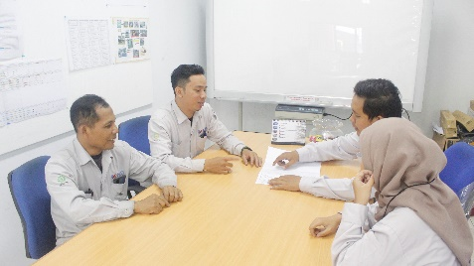Kami menganggap bahwa pengelolaan aspek dan dampak lingkungan yang dihasilkan dari setiap aktivitas bisnis sangat penting dalam Sistem Manajemen Lingkungan (SML). Kami secara rutin melakukan peninjauan dan evaluasi terhadap aspek dan dampak lingkungan di departemen, dan mengidentifikasi aspek apa saja yang sangat mempengaruhi lingkungan sebagai aspek lingkungan yang signifikan dan akan dijadikan sebagai Program Kerja Lingkungan sebagai fokus prioritas dari Management.

## Pengukuran Lingkungan

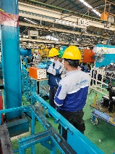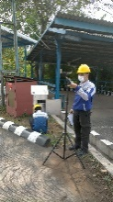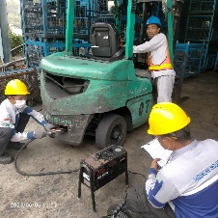Kami terus berusaha untuk menjadi *Green Industry* dengan meminimalkan buangan ke lingkungan dan tidak berdampak besar terhadap lingkungan. Kami secara rutin melakukan pengukuran lingkungan baik bulanan ataupun semesteran untuk mengkontrol kondisi lingkungan yang ada di sekitar Perusahaan.

## Environment Info

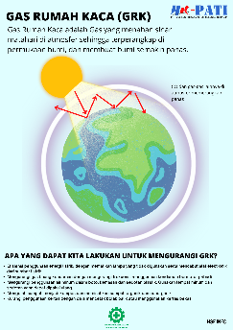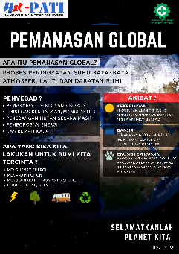Kami melakukan sosialisasi dan edukasi terkait isu – isu lingkungan kepada seluruh karyawan menggunakan media email, papan pengumuman, banner – banner yang terpasang di area kerja dan *newsletter* HK – PATI yang terbit setiap 3 bulan sekali.